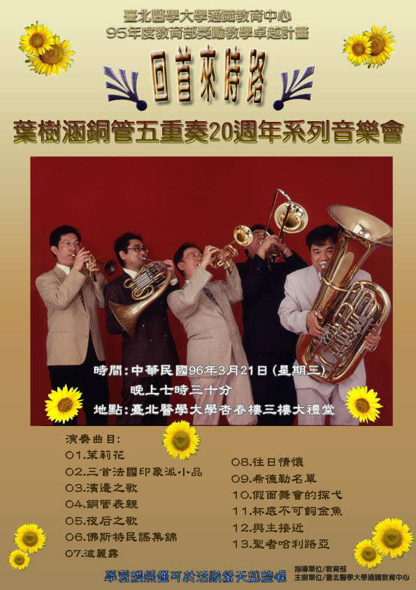

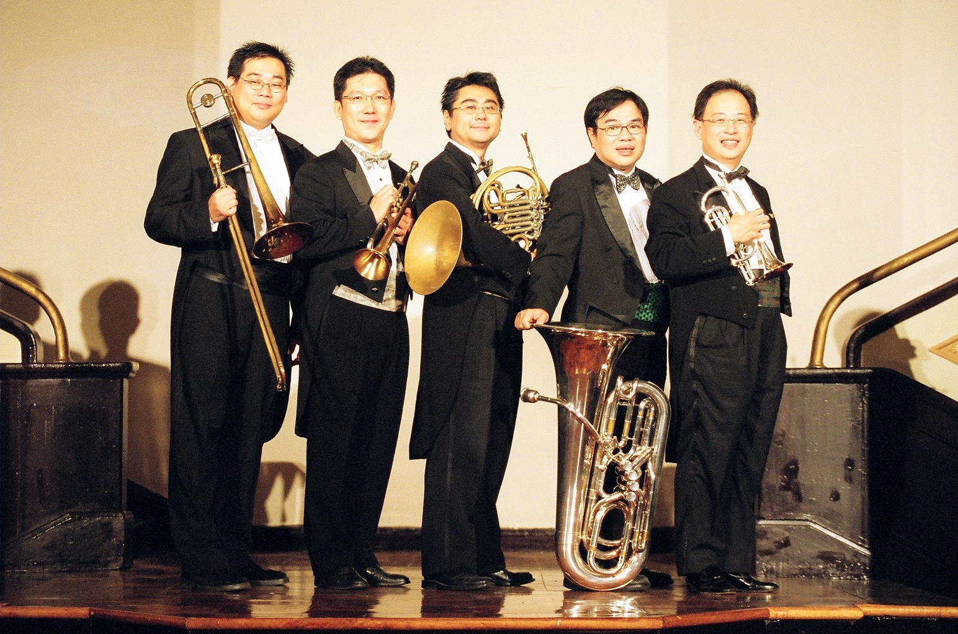
葉樹涵銅管五重奏團員簡介

團長&小號：葉樹涵 (YEH SHU-HAN)
十六歲開始隨許德舉老師學習小號，1980年畢業於師大音樂系。1982年獲法國政府獎學金赴法深造，隨巴黎交響樂團首席小號馬塞爾拉格斯教授學習。1984年獲巴黎音樂學院第一獎畢業。1986年獲頒金鼎獎最佳演奏獎，並組葉樹涵銅管五重奏。現任國家交響樂團小號首席、幼獅管樂團指揮，並任教於師範大學、國立藝術學院等大專音樂系，被譽為我國最傑出的小號演奏家。

小號：陳長伯 (CHEN CHANG-PO)
高中時加入管樂團並開始學習小號，曾師事葉樹涵老師，1989年畢業於國立藝術學院（現國立台北藝術大學）；同年考入臺北市立交響樂團任小號助理首席。1990年 9月赴法國進修,師事巴黎歌劇院小號獨奏家Eric Aubier,1992年獲國立瑪爾梅戎音樂學院高等文憑，返國加入國家交響樂團及音契合唱管弦樂團.並任教於國立台灣師範大學、輔仁大學音樂系。

法國號：國田朋宏 (KUNITA TOMOHIRO)
1963年生於日本，初中時加入樂團學習法國號。1987年畢業於日本國立音樂大學，同年受聘於國家交響樂團，擔任法國號團員。

長號：宋光清 (SUNG KUANG-CHING)
約翰霍普金斯大學琵琶第音樂學院長號演奏學士，波士頓大學長號演奏碩士，1997年獲選為國立中正文化中心樂壇新秀。現任國家交響樂團長號首席，並任教於東吳大學音樂系。

低音號：段富軒 (TUAN )
1983年畢業於國立藝專國樂科，1987年獲教育部獎學金赴法深造，考入法國國立巴黎音樂院，師事巴黎交響樂團低音號–勒隆教授，1990年以第二獎優異成績畢業返國。現任國家交響樂團低音號演奏員，並任教於國立台灣師範大學、國立台北藝術大學音樂系。
樂 曲 解 說
- 01.茉莉花 Jasmin
最為熟悉的中國民謠作品，此曲特別改編由銅管五重奏來演奏，將會以亦剛亦柔的形象重新被詮釋。

- 02.三首法國印象派小品
為法國作曲家德布希所創作的鋼琴小品所改編而成，其中包括有選自於「兒童天地」曲集中的「黑娃娃步態舞」，「貝加馬斯克」組曲中的「月光」及選自「二十四首鋼琴前奏曲集」中的「棕髮少女」，三首膾炙人口且充滿印象樂派浪漫氣息的小品，替這浪漫多情的樂夜裡，添加了一份神秘感。

- 03.濱邊之歌 Hamabeno Ota
此首日本民謠，曲子主要在描寫美麗的海邊景色，與日本相同四面環海的台灣，演起這首日本民謠特別有一番風味。

- 04.銅管表親Cousin
由美國作曲家Herb Clark所創作的，Herb Clark曾擔任蘇沙樂隊的小號首席，這首曲子以展現小號及長號演奏的炫技技巧為最大的特色，大家將可以看到小號與長號演奏者之間的微妙互動。

- 05.夜后之歌 Queen of the Night
選自莫札特歌劇“魔笛”中的夜后片段，這部歌劇講述的是一個善良正義的王子與捕鳥人，在森林中尋找夜后的女兒公主帕蜜娜的故事，故事最後當然是有情人終成眷屬，而正義也戰勝了邪惡的一方。而這首歌正是夜后在歌劇第二幕中所演唱的『我心中燃燒著復仇的火燄』改編而來。

- 06.佛斯特民謠集錦
美國民謠之父-佛斯特所創作過的民謠不計其數，從小受到黑人教會音樂的啟發，長大以後就將這些具有黑人吟遊韻味的旋律，譜寫出了一首首扣人心弦的民謠。如「老黑爵」、「哦！蘇珊娜」及「肯塔基老家」等著名歌曲。今天演出的組曲中改編的民謠有哪些呢？猜猜看吧！
~ 中 場 休 息 ~

- 07.波麗露Bolero
此首著名的歌曲由法國作曲家拉威爾所寫，當初創作的理念為一首同時具有「西班牙及阿拉伯風味」的舞劇音樂作品。此首曲目以一頑固節奏及主題旋律一再的循環中進行，理論上應該是乏味無比的曲子，卻能催眠般地迷住大腦聽覺神經，還能讓身體四肢不自覺地隨著隱現的阿拉伯神秘風情瘋狂的扭腰擺臀，這就是《波麗露》，拉威爾爐火純青的管弦樂功力展現。今晚演出的作品改編由銅管五重奏演奏。

- 08.往日情懷The way we were
此首由芭芭拉‧史翠珊所演唱的電影“往日情懷”的主題曲The Way We Were，最能夠呈現在今天二十週年系列音樂會的意義，這二十年來我們以音樂征服樂迷們的心，以音樂大使的身分前往世界各國演出，除了回首來時路，我們更往未來的二十年邁進，期許未來的演出中，都有您的參與，陪我們一起回味這“往日情懷”。

- 09.希德勒名單Shindler’s List
電影“希德勒名單”感人肺腑的劇情，再加上扣人心弦的配樂及主題曲，此部電影令大多數的觀眾久久無法忘懷那悲情的年代。此首作品由約翰威廉斯所創作，且曾由小提琴演奏家帕爾曼來演奏，今天將為大家展現銅管的柔情。

- 10.假面舞會的探戈La Cumparsita
此首拉丁的探戈名曲，今晚演出的版本是改編給銅管五重奏演出，且將由葉樹涵老師獻出精采的舞蹈表演。

- 11.杯底不可飼金魚
此首台灣著名的歌謠，於1949年發表，是二次世界大戰後，台灣人所創作的四大歌謠之ㄧ。由當時擔任台灣廣播電台演藝股股長的呂泉生所寫，是希望藉此呼籲族群間以酒解愁、化解隔閡及衝突。此曲改編以長號模擬人聲演唱來演奏，展示出童管優異的表現，今晚將由長號演奏家宋光清老師演出豪爽乾杯的氣概。

- 12.與主接近Near my god to thee
此曲為聖詩改編而成，由美國作曲家路得‧韓德森為加拿大銅管五重奏改編，將聖詩加上美國南方Dixieland的Jazz樂風格，讓聖詩改編成一首爵士樂風格的作品，就讓大家欣賞看看囉！

- 13.聖者哈利路亞Saint’s Halleluyah
這首由韓德爾所創作的神劇“哈里路亞”，在英國首演時，英國國王亨利一世深受感動，站著聆聽整部神劇，從此即養成了聆聽此首歌曲時，要站起來接受這神的恩典阿！

§ 臺北醫學大學五月音樂風情系列預告 §

（一）【女高音賴淑芳獨唱會～獻給親愛的母親】
時間：中華民國96年5月2日(星期三) 晚上7時30分
地點：臺北醫學大學杏春樓大禮堂

（二）【2007臺北醫學大學聲樂大賽】
時間：中華民國96年5月16日(星期三) 6時00分
地點：臺北醫學大學杏春樓大禮堂

（三）【海頓神劇『創世紀』】
時間：中華民國96年5月23日(星期三)晚上7時30分
地點：臺北醫學大學杏春樓大禮堂

